CSS BOX MODEL

1. **The Box Model**

Semua elemen HTML dapat dianggap sebagai kotak. Dalam CSS, istilah "model kotak" digunakan ketika berbicara tentang desain dan tata letak.

Model kotak CSS pada dasarnya adalah kotak yang membungkus setiap elemen HTML. Ini terdiri dari: margin, batas, padding, dan konten yang sebenarnya.

Penjelasan dari berbagai bagian:

* **Conten -** kotak, tempat teks dan gambar muncul
* **Padding** - Menghapus area di sekitar konten. Paddingnya transparan
* **Border** - Perbatasan yang mengelilingi padding dan konten
* **Margin** - Menghapus area di luar perbatasan. Marginnya transparan

Model kotak memungkinkan kita untuk menambahkan perbatasan di sekitar elemen, dan menentukan ruang antar elemen.

Contoh Sourscodenya

background-color: red;

width: 300px;

border: 30px solid blue;

padding: 25px;

margin: 30px;

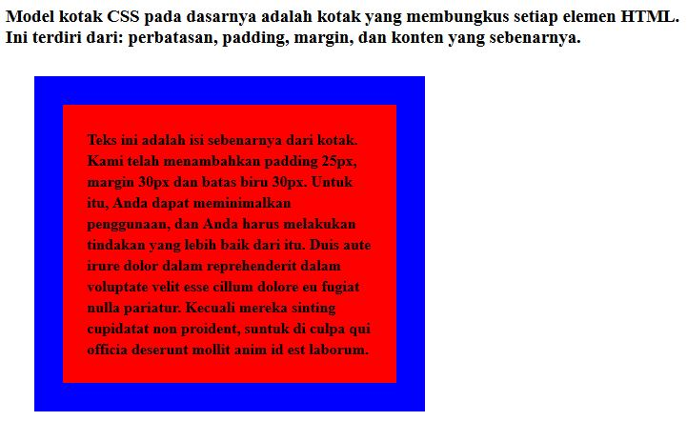

1. **Width and Haigth of an Element**

Untuk mengatur lebar dan tinggi suatu elemen dengan benar di semua browser, Anda perlu mengetahui cara kerja model kotak.

**Penting:** Saat Anda mengatur properti lebar dan tinggi dari suatu elemen dengan CSS, Anda cukup mengatur lebar dan tinggi **area konten** . Untuk menghitung ukuran penuh elemen, Anda juga harus menambahkan padding, border, dan margin.

Asumsikan kita ingin memberi style elemen <div> agar memiliki lebar total 370px:

Contoh Sourscodenya:

width: 370px;

padding: 10px;

border: 5px solid blue;

margin: 0;

